**Hva skjedde egentlig på Grønland på 1930-tallet?**

**Av** [**Værstat**](https://resett.no/author/varstat/)**, 20. september 2021**

**Inuitt i kajakk på Grønland. Is og isfjell i bakgrunnen. Udatert. Foto: NTB-arkiv/SCANPIX**

**Værstat har over lengre tid registrert at det sirkuleres en del informasjon i sosiale medier om en angivelig varm periode på Grønland rundt 1930-tallet. Dette går imot inntrykket som spres i hovedstrømsmediene om at dagens relativt høye temperaturer og issmelting er oppsiktsvekkende.**

**I denne artikkelen gjennomgås faktiske forhold. Hva var det som faktiske skjedde på 1930-tallet, og er dagens varmeperiode uten sidestykke? Værstat gjennomgår langsiktig statistikk!**

**Forskning.no**[**publiserte i 2012**](https://web.archive.org/web/20210915194909/https:/forskning.no/polarforskning-klima/gronlands-isbreer-smeltet-raskt-ogsa-pa-1930-tallet/703046)**bildebevis og henvisning til forskning og skrev følgende:**

[**https://web.archive.org/web/20210915194909/https:/forskning.no/polarforskning-klima/gronlands-isbreer-smeltet-raskt-ogsa-pa-1930-tallet/703046**](https://web.archive.org/web/20210915194909/https:/forskning.no/polarforskning-klima/gronlands-isbreer-smeltet-raskt-ogsa-pa-1930-tallet/703046)

**1920- og 1930-tallet er svært interessante for klimaforskerne fordi det var en varmeperiode som kan sammenlignes med perioden vi nå er inne i.**

**Studien viser hurtig bresmelting på 1930-tallet, og sågar at noen av isbreene på østkysten av Grønland smeltet raskere på 1930-tallet enn de gjør nå.**

**Kjær sier at det var isbreene som ender opp inne på land, de som ikke kalver direkte i sjøen, som trakk seg raskere tilbake i denne perioden enn i dag.**

**Bilde fra dansk ekspedisjon til det omstridte Øst-Grønland tidlig på 1930-tallet. Flyfoto fra disse ekspedisjonene gir et unikt innblikk i at isbreer smeltet raskt på Grønland i mellomkrigstiden ifølge forskning.no (Foto: Arktisk Institutt i København)**

**Samtidig så legges det frem i enkelte medier at forskere mener issmeltingen er utenom det vanlige på Grønland. NRK**[**rapporterte om «point of no return» for Grønlandsisen**](https://web.archive.org/web/20210915200627/https:/www.nrk.no/urix/klimaforskere_-gronland-har-passert-_point-of-no-return_-1.15127339)**i 2020 og siterte DMI følgende:**

[**https://web.archive.org/web/20210915200627/https:/www.nrk.no/urix/klimaforskere\_-gronland-har-passert-\_point-of-no-return\_-1.15127339**](https://web.archive.org/web/20210915200627/https:/www.nrk.no/urix/klimaforskere_-gronland-har-passert-_point-of-no-return_-1.15127339)

**Issmeltingen på Grønland vil fortsette selv om oppvarmingen av kloden bremses, ifølge forskere.**

**(…)**

**Ruth Mottram ved Danmarks Meteorologiske Institut tror innlandsisen kan stabilisere seg en gang i framtida når den er betydelig mindre enn i dag. Når isbreene ikke lenger når ut til havet, vil de trolig ikke minke like fort.**

**Langsiktig statistikk – Sør-vest Grønland 1840-2020**

**Denne uken publiserte Værstat**[**ny statistikk**](https://verstat.no/sw-greenland-1840-2020/)**fra Danmarks meteorologiske institutt (DMI) som gir et unikt innblikk i den langsiktige temperaturutviklingen på Grønland.**

[**https://verstat.no/sw-greenland-1840-2020/**](https://verstat.no/sw-greenland-1840-2020/)

**Temperaturstatitikken tar utgangspunkt i måleserier fra Sør- og Vest-Grønland, mens fotografiene fra ekspedisjonene på 1930-tallet ble gjort i Øst-Grønland. Værstat antar det er en sammenheng mellom temperaturer i Sør-Vest og Øst-Grønland.**

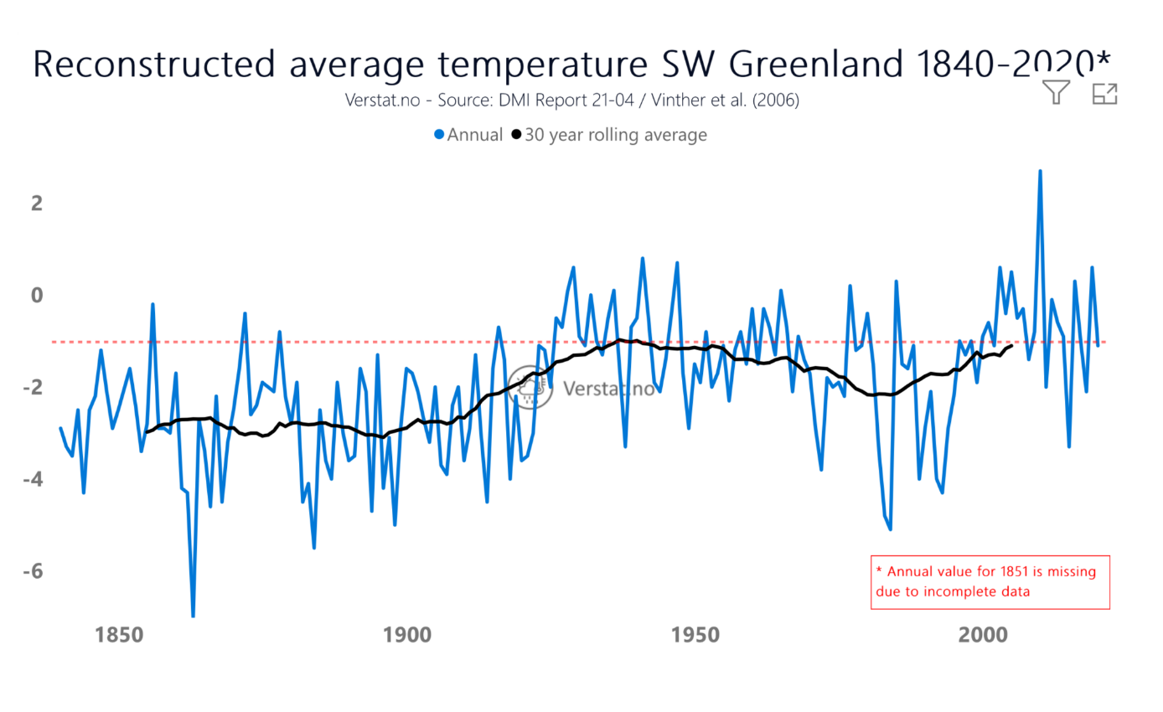**Grafen ovenfor viser årsmiddeltemperaturer for den rekonstruerte temperaturserien for Sør-Vest-Grønland. Les mer om temperaturserien i forskningsarbeidet ([Vinther er al 2006](https://agupubs.onlinelibrary.wiley.com/doi/10.1029/2005JD006810" \t "_blank)).**

[**https://agupubs.onlinelibrary.wiley.com/doi/10.1029/2005JD006810**](https://agupubs.onlinelibrary.wiley.com/doi/10.1029/2005JD006810)

**Værstat har beregnet en 30-årig rullerende gjennomsnitt som beregner snittet av 15 år før og etter. Dette gir oss et innblikk i den langsiktige temperaturtrenden og som glatter ut de store årlige variasjonene.**

**Grafen viser at det 30-årige rullerende gjennomsnittet per 2005 (beregnet 30-årssnitt for perioden 1991-2020), er fortsatt under toppunktet på 1930-tallet. Rullerende 30-årssnitt var -1 grad i perioden 1936-1940, mens den var -1,1 grad i 2005 (siste mulige 30-årssnitt per 2020).**

**Basert på denne rekonstruerte temperaturserien, ser vi derfor at temperaturene ikke er uten sidestykke på Grønland.**

**Etter 1930-tallet så registrerte man en fallende trend i temperaturene, og to år med betydelig lavere årsmiddeltemperaturer i 1983 og 1984. Etter disse to årene med relativt lave årsmiddel, så snudde trenden og temperaturen har steget helt til midten av 2000-tallet før den synes å ha stagnert.**